- Mitgliedsbescheinigung zum Nachweis eines Bedürfnisses gemäß §27 SprengG
Solaris-RMB e.V.
Ulrich Nieland, Karlstr. 4, 71101 Schönaich

Christian Fischer
Düsselstrasse 54
40219 Düsseldorf

19. August 2025
Solaris-RMB e.V.
Mitgliederverwaltung Ulrich Nieland
Karlstr. 4
71101 Schönaich
Tel.: 0178 1964826
mitgliederverwaltung@raketenmodellbau.org

Christian Fischer geboren am 09.05.1968, ist im Kalenderjahr 2025 ordentliches Mitglied bei SoIaris-RMB e.V., eingetragen beim Amtsgericht Ludwigshafen am Rhein.

Eine Austrittserklärung liegt uns nicht vor.

Die Ziele des Vereins sind die Förderung und Pflege des Raketenmodellsports und des
Raketenmodellbaus sowie die Jugendarbeit, insbesondere die Förderung von wissenschaftlich-technisch interessierten Jugendlichen.

Christian ist ein aktives Mitglied des Vereins und unterstützt die Ziele von Solaris-RMB e.V. durch seine Teilnahme an Veranstaltungen, Flugtagen oder Treffen zum fachlichen Austausch.

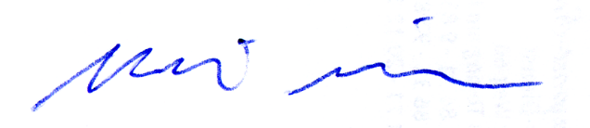
--------------------------------------------------
Ulrich Nieland
(2. Vorsitzender u. Mitgliederverwaltung Solaris-RMB e.V.)

